
广工资源在线
更多试卷、资料尽在公众号

[日期]

[公司地址]
广东工业大学试卷参考答案及评分标准 ( B )

课程名称: 概率论与数理统计C
考试时间: 2011 年 12 月 16 日 (第 16 周 星期五 )
- 选择题（20分，每题4分）
1. C ； 2. D ； 3. A ； 4. B ； 5. B 。
二. 填空题（20分，每题4分）
1. 0.2 ； 2. 0.8 ； 3. 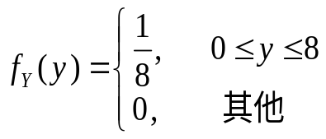 ；
4. 2 ； 5. 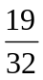
三. 计算题 （60分）
1. (9分) （1） 设事件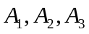分别表示三个箱子，事件表示取出的是白球，………………………………………………………………………….(1分)
则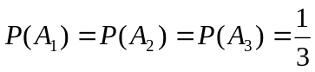；…………………………………………….(1分)
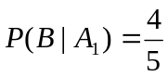，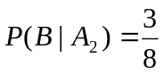，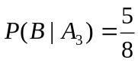；………………………….(1分)
所以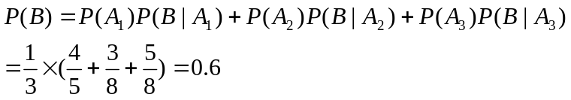………….(2分)
（2）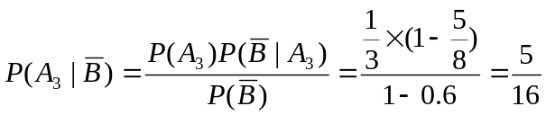……………………….(4分)
2．（9分）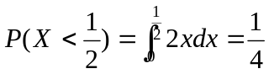…………………………………….(2分)
由题意可知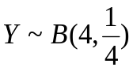………………………………………………….(2分)
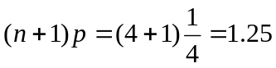…………………………………………………….(1分)
所以出现1次的可能性最大，…………………………………………….(2分)

对应的概率为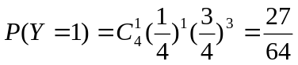………………………………….(2分)
3．(12分)由题意可知边缘分布如下表：
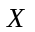 | 0 | 1
0 | a | 0.25-a | 0.25
1 | 0.75-a | a | 0.75
 | 0.75 | 0.25 | 1
………………….(2分)

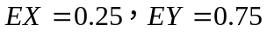……………………………………………………….(1分)
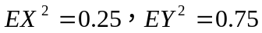
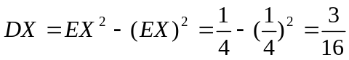
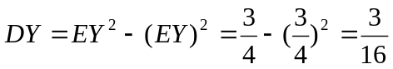………………………………………….(2分)
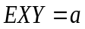……………………………………………………………………….(2分)
……….(2分)
得：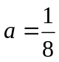，………………………………………………………………….(1分)
所以的联合分布列为
 | 0 | 1
0
1
………………………………….(2分)

4．（14分）（1）……………………….(1分)
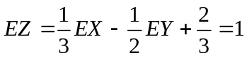，………………………………………………….(2分)
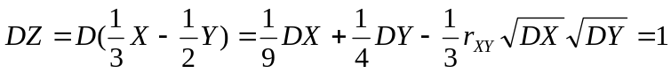………………….(3分)
（2）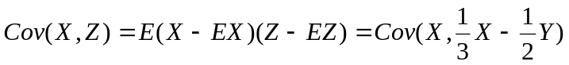
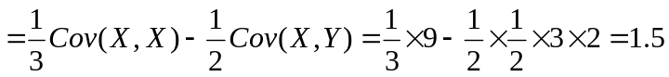…………………….(3分)
所以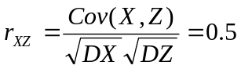………………………………………………….(2分)
（3）由于相关系数不等于零，……………. …………. …………. ………(2分)
所以与一定不独立。…………………………. …………. …………..(1分)
5．(16分) （1）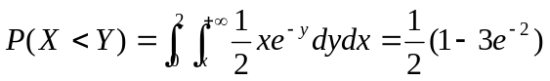。…………….(2分)
（2）当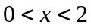时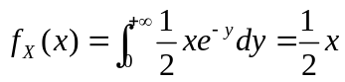
故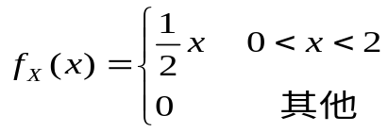………………………………………….(2分)
当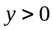时，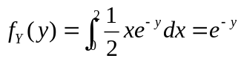 故 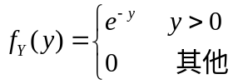 ….(2分)
由于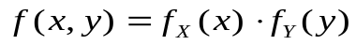，所以与独立。…………………….(2分)
（3）当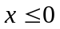时，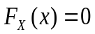，当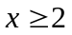时，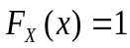…………………….(2分)
当时，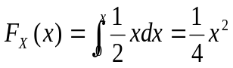
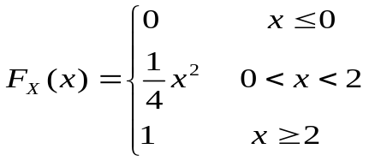 ……………………………………….(2分)
当时，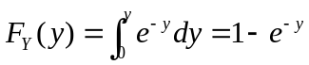 故 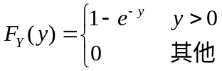……….(2分)
所以根据独立性
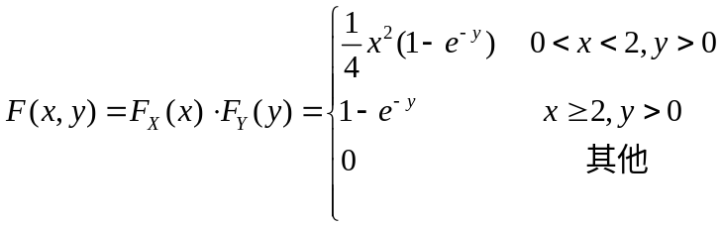…………………….(2分)

